|  |  |
| --- | --- |
| **Π Ρ Ο Γ Ρ Α Μ Μ Α** | |
| **10:30 – 11:00** | **Προσέλευση** |
| **11:00** | **Έναρξη Εργασιών** |
|  | **Γιώργος Χριστόπουλος**, Γενικός Γραμματέας ΟΙΕΛΕ |
| **11:10** | **Η διαχρονική επιστημονική συνεισφορά της ΟΙΕΛΕ στον εκπαιδευτικό διάλογο** |
| **Αφηγητές** | **Φώτης Καραμεσίνης**, Μέλος ΔΣ ΟΙΕΛΕ  **Τζένη Κωστούση**, Μέλος ΔΣ ΟΙΕΛΕ |
| **11:30** | **Παρουσίαση Έρευνας**  **«Το προφίλ του ιδιωτικού εκπαιδευτικού»** |
|  | **Στράτος Γεωργουδής**, Ερευνητής - Μέλος ΔΣ ΣΙΕΛ |
| **Δεύτερη Ενότητα** | |
| **11:50** | **Εισαγωγική Παρέμβαση** |
|  | **Μιχάλης Κουρουτός**, Πρόεδρος ΟΙΕΛΕ |
| **12:00** | **Προβολή βίντεο «Η ιστορία μας : 1958 – 2018»** |
| **12:20** | **Θυμόμαστε και τιμούμε** |
| **Απονομές** | **Τζωρτζίνα Γιώτη**, Μέλος ΔΣ ΟΙΕΛΕ  **Θανάσης Διαβολάκης**, Μέλος ΔΣ ΟΙΕΛΕ  **Μανώλης Σαβοριανάκης**, Μέλος ΔΣ ΟΙΕΛΕ |
| **12:45** | **Πρόσωπα που στήριξαν τον αγώνα των ιδιωτικών εκπαιδευτικών** |
| **13:15** | **Κλείσιμο εκδήλωσης (Υπ. Παιδείας Κώστας Γαβρόγλου – Ιστορικός Ηγέτης ΟΙΕΛΕ Γιώργος Φυσάκις)** |
|  |  |

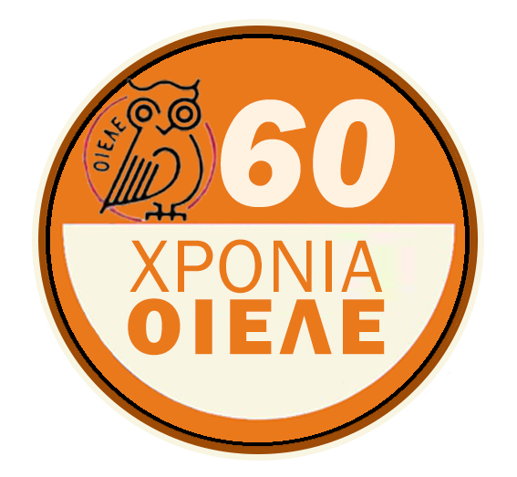

**Παρασκευή 14 Δεκεμβρίου 2018**

**Αμφιθέατρο Μουσείου Ακρόπολης**

Διονυσίου Αρεοπαγίτου 15, Αθήνα

**Εκδήλωση για την επέτειο 60 ετών από την ίδρυση της ΟΙΕΛΕ**